СХЕМА ГРАНИЦ ПРИЛЕГАЮЩИХ ТЕРРИТОРИЙ
Раздел 1

Схема прилегающей территории

Лист № 1 раздела 1 | Всего листов раздела 1: 1 | Всего разделов: 3 | Всего листов: 3
ОКТМО | 65730000001
Всего прилегающих территорий: 506,34 кв.м

Номер п/п | Условный номер прилегающей территории | Кадастровый номер объекта недвижимости | Площадь территории | Местоположение прилегающей территории (адресные ориентиры)
1 | 66:34:0502036: ПТ3 | 66:34:0502036:117 | 506,34 кв.м | Свердловская обл., г.Асбест,  ул.Калинина, 38 - а

Раздел 2
Схема прилегающей территории

Лист № 1 раздела 2 | Всего листов раздела 2: 1 | Всего разделов: 3 | Всего листов: 3
ОКТМО | 65730000001
Всего прилегающих территорий: 506,34 кв.м

Описание местоположения границ прилегающих территорий

Условный номер прилегающей территории | Номера точек | Координаты
 |  | X | Y
66:34:0502036: ПТ3 | 1 | 410179,94 | 1586047,10
 | 2 | 410168,79 | 1586053,24
 | 3 | 410172,19 | 1586060,52
 | 4 | 410176,01 | 1586070,05
 | 5 | 410179,82 | 1586073,62
 | 6 | 410182,57 | 1586073,63
 | 7 | 410190,88 | 1586089,87
 | 8 | 410199,74 | 1586085,05
 | 9 | 410191,62 | 1586070,18
 | 10 | 410186,78 | 1586059,45
 | 11 | 410184,08 | 1586054,30
 | 1 | 410179,94 | 1586047,10

Раздел 3
Схема прилегающей территории

Лист № 1 раздела 3 | Всего листов раздела 3: 1 | Всего разделов: 3 | Всего листов: 3
ОКТМО | 65730000001
Всего прилегающих территорий: 506,34 кв.м

План (чертеж, схема) прилегающих территорий
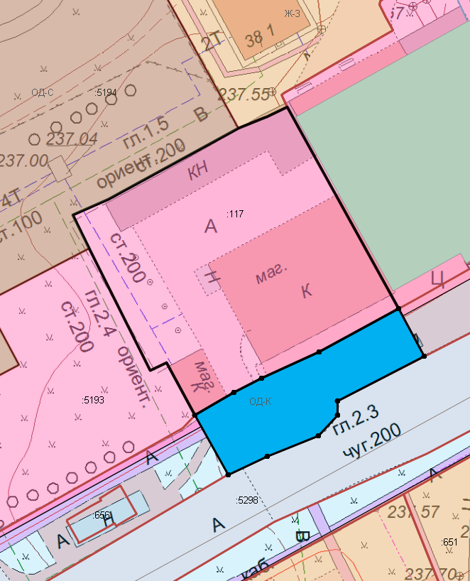

Масштаб: | 1:1000

